Mig-hitsi

Hitsausmenteltemän etuja ovat:

* hitsausmenetelmä on helppo oppia
* jatkuva lisäaine (lisäaine tulee kätevästi kelata)
* korkea tuottavuus
* hitsausmenetelmän monipuolisuus
* edulliset kustannukset (lisäaine- ja kaasutoimittajat on helppo kilpailuttaa)
* laitteen helppohoitoisuus ja edullisuus

Mig hitsauksen periaate ja erottaminen Mag hitsauksesta

MIG/MAG-hitsaus eli metallikaasukaarihitsaus on kaasukaarihitsausprosessi, jossa valokaari palaa suojakaasun ympäröimänä hitsauslangan ja työkappaleen välissä. Sula metalli siirtyy pieninä pisaroina langan päästä hitsisulaan. Langansyöttölaite syöttää tasaisella nopeudella hitsauslankaa hitsauspistooliin ja siitä edelleen valokaareen. Termit MIG ja MAG tulevat englanninkielisistä sanoista Metal-Arc Inert Gas Welding ja Metal-Arc Active Gas Welding. Usein näistä hitsausprosesseista käytetään vain yhtä yleisnimitystä MIG-hitsaus. Suojakaasu voi olla aktiivinen tai inertti kaasu. Aktiivinen kaasu reagoi sulassa metallissa olevien aineiden kanssa. Tällainen kaasu on joko puhdas hiilidioksidi tai argonin ja hiilidioksidin muodostama seoskaasu, esim. 75%Ar+25%CO2. Tällaista hitsausta kutsutaan MAG-hitsaukseksi. MIG-hitsauksessa suojakaasu on puolestaan inertti eli reagoimaton kaasu, jollaisia ovat argon ja helium. Pääjako näiden prosessien käytössä on sellainen, että terästen hitsaus on MAG-hitsausta ja ei-rautametallien hitsaus on MIG-hitsausta. Lisäaine on ohut kelalla oleva lanka, jota kutsutaan usein myös umpilangaksi vastakohtana täytelangalle. Yleisimmät langanhalkaisijat ovat 1,0 ja 1,2 mm, mutta myös ohuempia ja paksumpia lankoja käytetään. Yleisin kelapaino on 18 kg. Seostamattomat ja niukkaseosteiset teräslangat ovat yleensä pinnaltaan kuparoituja.

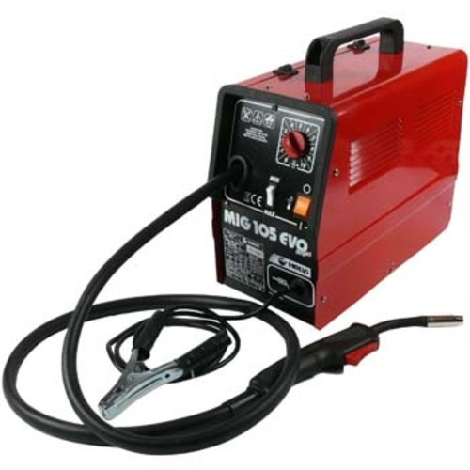

Mig hitsi

Virtalähde ja sen ominaisuudet MIG/MAG hitsauksessa virtalähteet ovat vakio-jännite tyyppiä, kuitenkin jännite kuormituksen kasvaessa laskee lievästi. Tästä seuraa, että jos prosessissa syntyvä häiriö aiheuttaa lyhyemmän valokaaren niin työpiste alenee, ts. jännite laskee ja virta kasvaa . Virran kasvu aiheuttaa sulamisnopeuden kasvua ja valokaaren pituus palautuu . Tämä itsesäätävyys on voimakkaampaa mitä vähemmin laitteen ominaiskäyrä laskee. Vaakasuoraa ominaiskäyrää, nk. vakiojännitetyyppiä, käytetään paitsi MIG/MAG hitsauksessa myös jauhekaarihitsauksessa ja sille on ominaista: • Hyvä valokaaren pituuden hallinta • Sähkövirran määräävät syöttöjännite ja puikon halkaisija.uja. Hitsauslankojen kemialliset koostumukset vastaavat yleensä hitsattavan teräksen koostumusta

MIG/MAG-hitsaus umpilangalla - aina tasavirta - aina plusnapa.

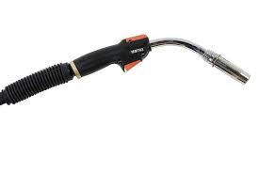

Mig hitsin kahva

Kaasun tuonti

Tarvittava suojakaasu otetaan joko korkeapaineisesta kaasupullosta tai suojakaasuverkostosta. Paine kaasupullossa on yleensä 200 baaria ja verkostossa 4-6 baaria. Suojakaasu virtaa pullosta pistooliin pulloventtiilin, virtaussäätimen, kaasuletkun, magneettiventtiilin ja monitoimijohdon kaasuletkun kautta. Suojakaasuvirtauksen säätöön käytetään yleensä pulloon liitettävää virtaussäädintä eli, rotametria. Kaasun virtausmäärä on luettavissa mittalasin asteikolta mittahelmen kohdalta. Virtaus ilmoitetaan ja mitataan yleensä l/min. Kaasuvirtauksen avautuminen ja sulkeutuminen hoidetaan magneettiventtiilillä, jonka toimintaa ohjataan pistoolin liipasimella.

Lisäaine halkaisijan valinta umpilankalla

seostamaton ja niukka seosteinen teräs

ohutlevy- ja asentohitsaus 0,6-0,8 mm

kuumakaari- ja asentohitsaus 0,8-1,2 mm

kuumakaari-, ala- ja jalkapienahitsaus 1,0-1,6 mm

Ruostumaton- ja haponkestäväteräs

lyhytkaari-, kuumakaari- ja asentohitsaus 0,8-1,0 mm

kuumakaari-, ala- ja jalkopienahitsaus 1,0-1,2 mm

alumiini

yli 3mm ainevahvuuksille 1,0-1,2 mm

pulssikaarihitsaus, paksut ainevahvuudet 1,2-1,6mm

Alumiinin lisäaineessa on oltava enemmän piitä ja mangesiumia kuin käytetyssä alumiinissa.

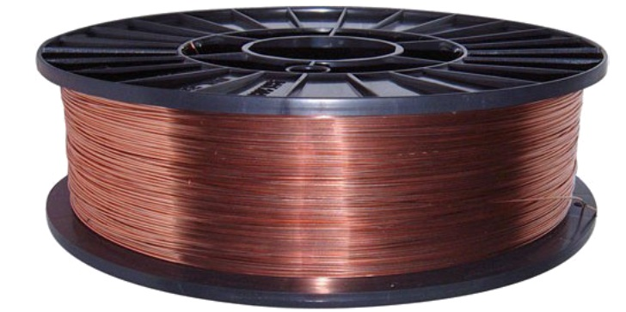

Mig hitsaus lanka

MIG - HITSAUKSEN SÄÄDÖT

1. Tarkista, kalvoventtiilin säätöruuvi on auki ( eli kalvoventtiili on kiinni )

2. Avaa kaasupullon venttiiliä sen verran kuin pystyt avaamaan yhdellä kädenliikkeellä

3. Kiinnitä maajohto HITSATTAVAAN kappaleeseen

4. Kiinnitä virtajohto seinäpistokseeheen

5. Maajohdon toinen pää 1 - reikään ( aineen paksuuden ollessa < 2mm )

6. Hitsaaja kytkee itse virran hitsauskoneeseen

7. Virran karkeasäätö asentoon 1 8. Virran hienosäätö asentoon 3 tai 4

9. Hitsaustavan valinta keskiasennossa

10. Langan syöttö asennossa 3

11. Avaa kalvoventtiiliä kiertämällä sen ruuvia kiinni, kunnes viisari näyttää ulommalla asteikolla 9:ää

Mig hitsin käyttö maailmassa ja teollisuudessa

MIG/MAG-hitsaus on nykyään jo useimmissa maissa yleisin hitsausprosessi, kun yleisyyttä mitataan käytetyn lisäaineen määrän perusteella. Hitsauslankojen osuus on monissa maissa noin 40-50 % koko lisäainekulutuksesta. Prosessi sopii yhtä hyvin erilaisten terästen kuin ei-rautametallien (alumiinin, kuparin ja nikkelin) hitsaukseen. MIG/MAG-hitsausta käytetään lähes kaikkialla hitsaavassa teollisuudessa, mm. maatalouskoneita, metsäkoneita, kuljetusvälineitä, laivoja, teräsrakenteita ja paineastioita valmistavassa teollisuudessa. Se on tyypillisesti myös ohutlevyjä hitsaavan teollisuuden prosessi, mm. autokorjaamot ja autoteollisuus.

robottihitsauksessa käytetään yleensä Mig-hitsausta. Robottihitsauksessa robotti suorittaa hitsaustyön. Hitsausrobotteja on hyvin monenlaisia, ja ne eroavat suuresti toisistaan sekä rakenteeltaan että ohjelmointikieleltään. Tässä videossa esitellään ABB:n kehittämä hitsausrobotti.

lähteet

<http://mandata.pp.fi/Hitsaus/Artikkelit/A2.pdf>

http://www.aga.fi/internet.lg.lg.fin/fi/images/AGA%20MIG%20MAG%20Welding%20Brochure%202014%20FI634_122347.pdf

<http://www.esab.fi/fi/fi/education/blog/mig-mag-hitsaus.cfmhttp://www.hitsaus.info/hitsausmenetelmat/mig-mag-hitsaus/http://www.kolumbus.fi/~mirian77/metallivanhat/hitsauksenaloittaminen.pdf> http://www.hitsaus.info/hitsausmenetelmat/robottihitsaus/